

**T****RƯỜNG ĐẠI HỌC THỦY LỢI**

KHOA: CÔNG NGHỆ THÔNG TIN

-----🙞🙜🕮🙞🙜-----



**BÁO CÁO THỰC HÀNH BÀI TẬP LỚN**

BỘ MÔN: Công nghệ Web (CSE485)

**Đề bài:** Xây dựng trang web đăng ký học Trường Đại học Thủy Lợi

Giáo viên hướng dẫn: Kiều Tuấn Dũng

Người thực hiện: Nguyễn Đức Đông – Nguyễn Xuân Canh

Lớp: 60HT

Mã sinh viên: 1851161650 - 1851161689

Hà Nội, ngày 11 tháng 11 năm 2020

**Lời cảm ơn**

Em xin gửi lời cảm ơn chân thành đến các thầy cô giáo ở Khoa Công nghệ thông tin đã giảng dạy chúng em và tạo các điều kiện thuận lợi trong quá trình em học tập tại khoa cũng như những góp ý quý báu để em hoàn thành khóa luận này.

Em xin được bày tỏ sự trân trọng và lòng biết ơn sâu sắc đến thầy Kiều Tuấn Dũng, giảng viên bộ môn Công nghệ Web, Khoa Công nghệ thông tin, trường Đại học Thủy Lợi. Sự tận tình và nhiệt huyết của thầy là nguồn động lực dồi dào, thúc đẩy em không ngừng nỗ lực để bài tập được hoàn thành tốt nhất.

Xin gửi lời cảm ơn đến tất cả bạn bè, những người đã luôn sẵn sàng giúp đỡ, động viên và ủng hộ em trong quá trình học tập và nghiên cứu để hoàn thành tốt bài tập này.

Mặc dù đã cố gắng hoàn thiện bài tập với tất cả sự nỗ lực của bản thân, nhưng bài khóa luận chắc chắn không thể tránh khỏi những thiếu sót, em rất mong nhận được những góp ý của bạn bè, các thầy cô giáo và những người quan tâm tới đề tài này.

**Mở đầu**

Ngày nay, công nghệ thông tin đóng vai trò quan trọng và ảnh hưởng rất lớn tới sự phát triển của xã hội. Nó xuất hiện trong mọi ngành nghề mọi lĩnh vực mọi mặt của đời sống xã hội, làm thay đổi phương thức hoạt động truyền thống của những ngành nghề lĩnh vực mà nó tác động. Với sự trợ giúp của các phần mềm ứng dụng, con người đã giải quyết được công việc nhanh, hiệu quả hơn, tiết kiệm được thời gian công sức lao động. Trong công tác quản lý, việc sử dụng phần mềm ứng dụng vào công việc đã và đang được nhiều đơn vị chú trọng đầu tư phát triển.

Hiện nay,việc đăng ký học của sinh viên là một việc bắt buộc và rất quan trọng trước khi bắt đầu mỗi học kỳ, xác nhận quyền lợi và trách nhiệm của sinh viên trong nhiệm vụ học tập của mình. Việc này đã đem lại lợi ích không nhỏ trong việc giảm thiểu thời gian công sức của cán bộ quản lý, giúp sinh viên dễ dàng tiếp cận được các thông tin từ nhà trường đồng thời của giúp ban quản lý tiếp thu nhanh các phản hồi của sinh viên để nâng cao chất lượng phục vụ, đáp ứng ngày một tốt hơn nhu cầu của sinh viên, xây dựng một môi trường học tập.

Thông báo đăng ký học, đăng ký thi lại sẽ được gửi tới các bạn sinh viên qua email và website đăng ký học. Thông báo này sẽ được gửi đến cho sinh viên trước khi đăng ký khoảng 1-2 tuần. Thời gian đăng ký sẽ diễn ra trước khi bắt đầu đợt học hoặc đợt thi 1-2 tuần. Như vậy, trong thời gian trước học kỳ mới hoặc đợt thi khoảng 2-4 tuần, sinh viên cần phải liên tục kiểm tra thông tin để nắm được kế hoạch mà nhà trường đưa ra.

**Báo cáo bài tập lớn**

**Học phần:** Công nghệ Web (CSE485)

**Mã nhóm:** 1851161650 – 1851161689

**Thành viên nhóm:** Nguyễn Đức Đông – Nguyễn Xuân Canh

**1. Tổng quan về Project**

***1.1 - Giới thiệu chung về Website***

Hệ thống đăng ký học trường Đại học Thủy Lợi được xây dựng với các chức năng chính sau: quản lý hồ sơ sinh viên, cập nhật tin tức, quản lý giảng viên,… Hệ thống được xây dựng dưới dạng website ứng dụng nên người dùng có thể sử dụng hệ thống rất thuận tiện ở mọi nơi với nhiều loại thiết bị khác nhau như máy tính, máy tính bảng, điện thoại có kết nối internet đều có thể sự dụng được, đảm bảo cho việc tiếp nhận và xử lý thông báo, tin tức của hệ thống đăng ký học một cách nhanh chóng thuận lợi.

***1.2 - Danh sách các chức năng đã thực hiện hoàn thiện***

**a. Phần Guest**

- Hiển thị Danh sách bài viết.

- Đăng nhập/Đăng kí hệ thống

- Trang con

**b. Phần Quản trị**

- Quản trị viên: Liệt kê/Thêm/Sửa/Xóa

- Quản trị bài viết: Liệt kê/Thêm/Sửa

- Quản trị giảng viên: Liệt kê/Thêm/Sửa

**2. Phân công công việc và thông tin Project**

|  |  |
| --- | --- |
| **Phân việc trong nhóm** | |
| **1851161689 – Nguyễn Xuân Canh** | **1851161650 – Nguyễn Đức Đông** |
| * Lên ý tưởng cho trang web. * Thiết kế trang web. * Tạo bố cục cho trang web, code HTML, CSS, Bootstrap, PHP, Javascript. * Sửa chữa, bổ sung ý kiến về phần code HTML, CSS, PHP. * Các chức năng: Thêm, sửa, xóa, tìm kiếm. * Làm báo cáo. * Up bài lên github. | * Lên ý tưởng cho trang web. * Thiết kế trang web. * Sửa chữa, bổ sung ý kiến về phần code HTML, CSS, Bootstrap, PHP, thêm bố cục. * Các chức năng: Thêm, sửa, xóa, tìm kiếm. * Làm báo cáo. |
| Điểm tự đánh giá của cá nhân: 8đ | Điểm tự đánh giá của cá nhân: 7đ |
| **Ghi chú**: Trưởng nhóm | Thành viên nhóm |
| Link Github tới thư mục BTL làm việc của nhóm: | |

**3. Lược đồ CSDL và chi tiết các bảng**

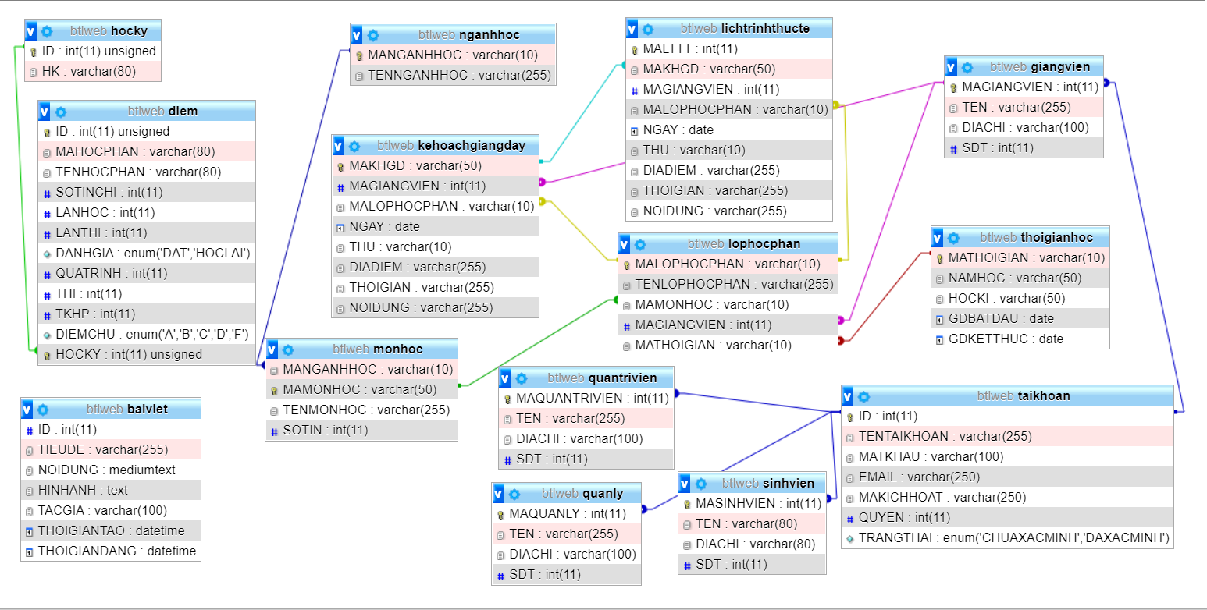

|  |  |  |  |
| --- | --- | --- | --- |
| **Quan hệ** | **Thuộc tính** | **Diễn giải** | **Kiểu dữ liệu** |
| baiviet | ID  TIEUDE  NOIDUNG  HINHANH  TACGIA  THOIGIANTAO  THOIGIANDANG | Mã  Tiêu đề  Nội dung  Hình ảnh  Tác giả  Thời gian tạo  Thời gian đăng | int(11)  varchar(255)  mediumtext  text  varchar(100)  datetime  datetime |
| taikhoan | ID  TENTAIKHOAN  MATKHAU  EMAIL  MAKICHHOAT  QUYEN  TRANGTHAI | Mã  Tên tài khoản  Mật khẩu  Email  Mã kích hoạt  Quyền  Trạng thái | int(11)  varchar(255)  varchar(100)  varchar(250)  varchar(250)  int(11)  enum(‘CHUAXACMINH’, ‘DAXACMINH’) |
| quantrivien | MAQUANTRIVIEN  TEN DIACHI SDT | Mã quản trị viên  Tên  Địa chỉ  Số điện thoại | Int(11)  Varchar(255)  Varchar(100)  Int(11) |
| Giangvien | MAGIANGVIEN  TEN DIACHI SDT | Mã giảng viên  Tên  Địa chỉ  Số điện thoại | Int(11)  Varchar(255)  Varchar(100)  Int(11) |
| quanly | MAQUANLY  TEN DIACHI SDT | Mã quản lý  Tên  Địa chỉ  Số điện thoại | Int(11)  Varchar(255)  Varchar(100)  Int(11) |
| Sinhvien | MASINHVIEN  TEN DIACHI SDT | Mã sinh viên  Tên  Địa chỉ  Số điện thoại | Int(11)  Varchar(80)  Varchar(80)  Int(11) |
| diem | ID  MAHOCPHAN TENHOCPHAN  SOTINCHI  LANHOC  LANTHI  DANHGIA  QUATRINH  THI  TKHP  DIEMCHU  HOCKY | Mã  Mã học phần  Tên học phần  Số tín chỉ  Lần học  Lần thi  Đánh giá  Quá trình  Thi  Tổng kết học phần  Điểm chữ  Học kỳ | Int(11)  Varchar(80)  Varchar(80)  Int(11)  Int(11)  Int(11)  Enum(‘DAT’,’HOCLAI’)  Int(11)  Int(11)  Int(11)  Enum(‘A’, ‘B’, ‘C’, ‘D’, ‘F’)  Int(11) |
| hocky | ID  HK | Mã  Học kỳ | Int(11)  Varchar(80) |
| kehoachgiangday | MAKHGD  MAGIANGVIEN  MALOPHOCPHAN  NGAY  THU  DIADIEM  THOIGIAN  NOIDUNG | Mã kế hoạch giảng dạy  Mã giảng viên  Mã lớp học phần  Ngày  Thứ  Địa điểm  Thời gian  Nội dung | Varchar(50)  Int(11)  Varchar(10)  Date  Varchar(10)  Varchar(255)  Varchar(255)  Varchar(255) |
| lichtrinhthucte | MALTTT  MAKHGD  MAGIANGVIEN  MALOPHOCPHAN  NGAY  THU  DIADIEM  THOIGIAN  NOIDUNG | Mã lịch trình thực tế  Mã kế hoạch giảng dạy  Mã giảng viên  Mã lớp học phần  Ngày  Thứ  Địa điểm  Thời gian  Nội dung | Int(11)  Varchar(50)  Int(11)  Varchar(10)  date  Varchar(10)  Varchar(255)  Varchar(255)  Varchar(255) |
| lophocphan | MALOPHOCPHAN  TENLOPHOCPHAN  MAMONHOC  MAGIANGVIEN  MATHOIGIAN | Mã lớp học phần  Tên lớp học phần  Mã môn học  Mã giảng viên  Mã thời gian | Varchar(10)  Varchar(255)  Varchar(10)  Int(11)  Varchar(10) |
| monhoc | MANGANHHOC  MAMONHOC  TENMONHOC  SOTIN | Mã ngành học  Mã môn học  Tên môn học  Số tín | Varchar(10)  Varchar(50)  Varchar(255)  Int(11) |
| nganhhoc | MANGANHHOC  TENNGANHHOC | Mã ngành học  Tên ngành học | Varchar(10)  Varchar(255) |
| thoigianhoc | MATHOIGIAN  NAMHOC  HOCKI  GDBATDAU  GDKETTHUC | Mã thời gian  Năm học  Học kỳ  Giai đoạn bắt đầu  Giai đoạn kết thúc | Varchar(10)  Varchar(50)  Varchar(50)  Date  date |

**4. Hình ảnh kết quả các chức năng đã thực hiện được.**

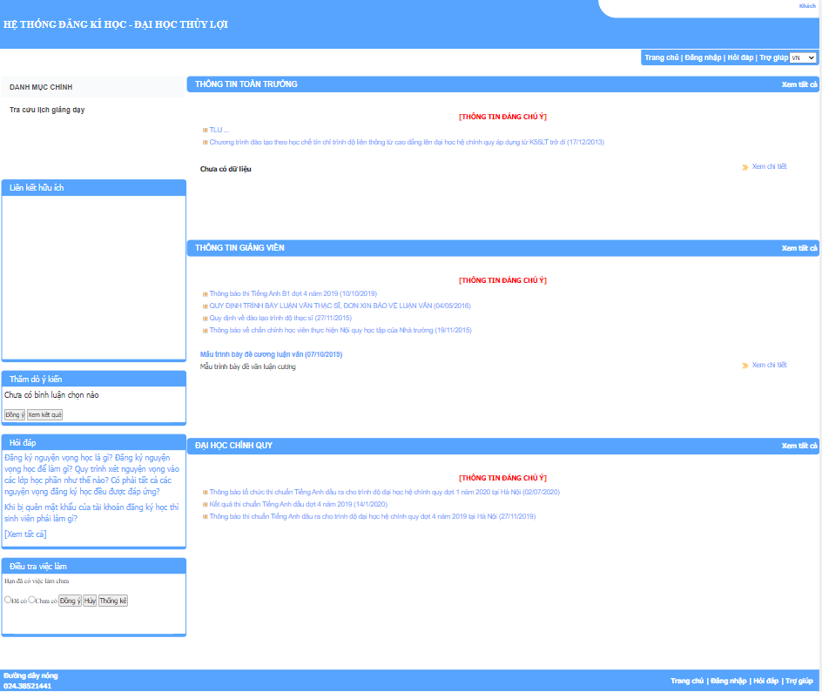

Giao diện trang chủ

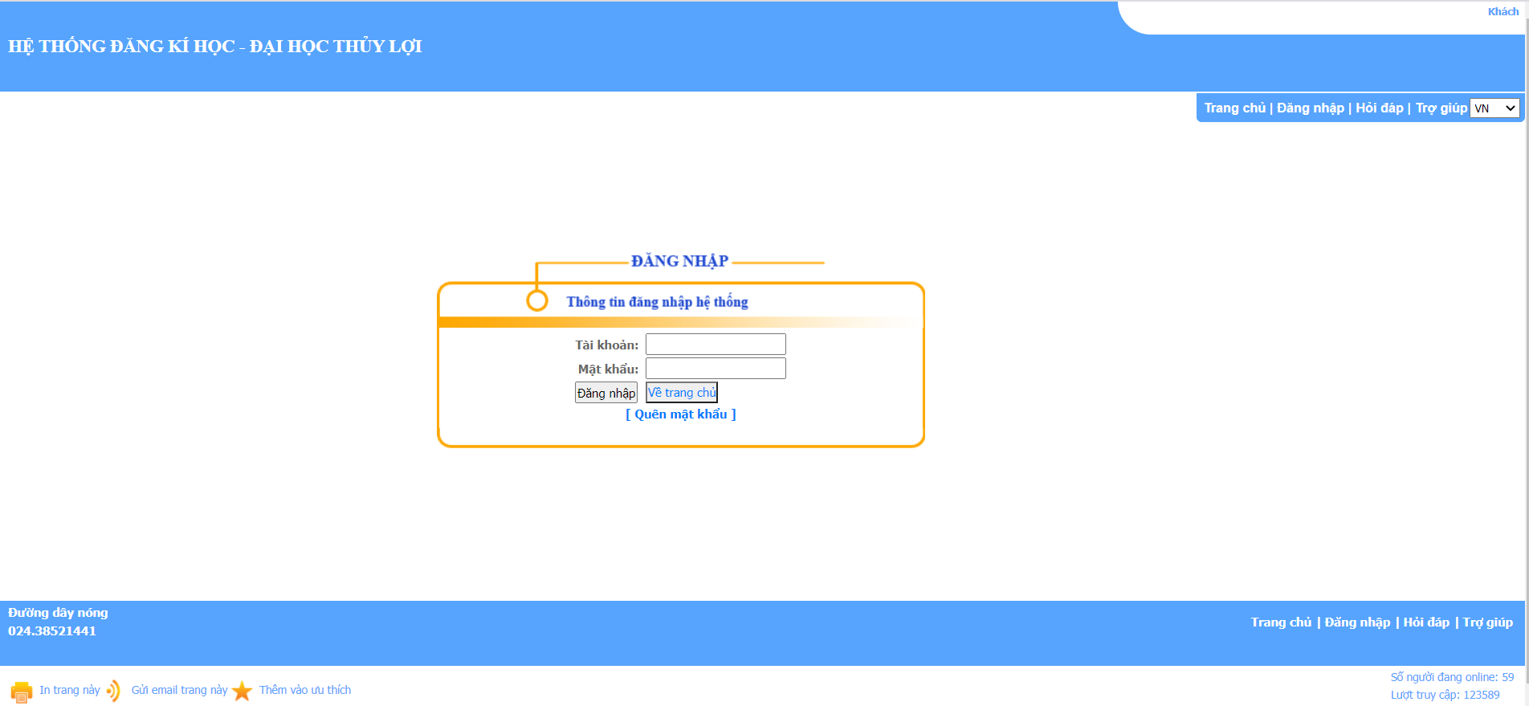

Giao diện trang đăng nhập

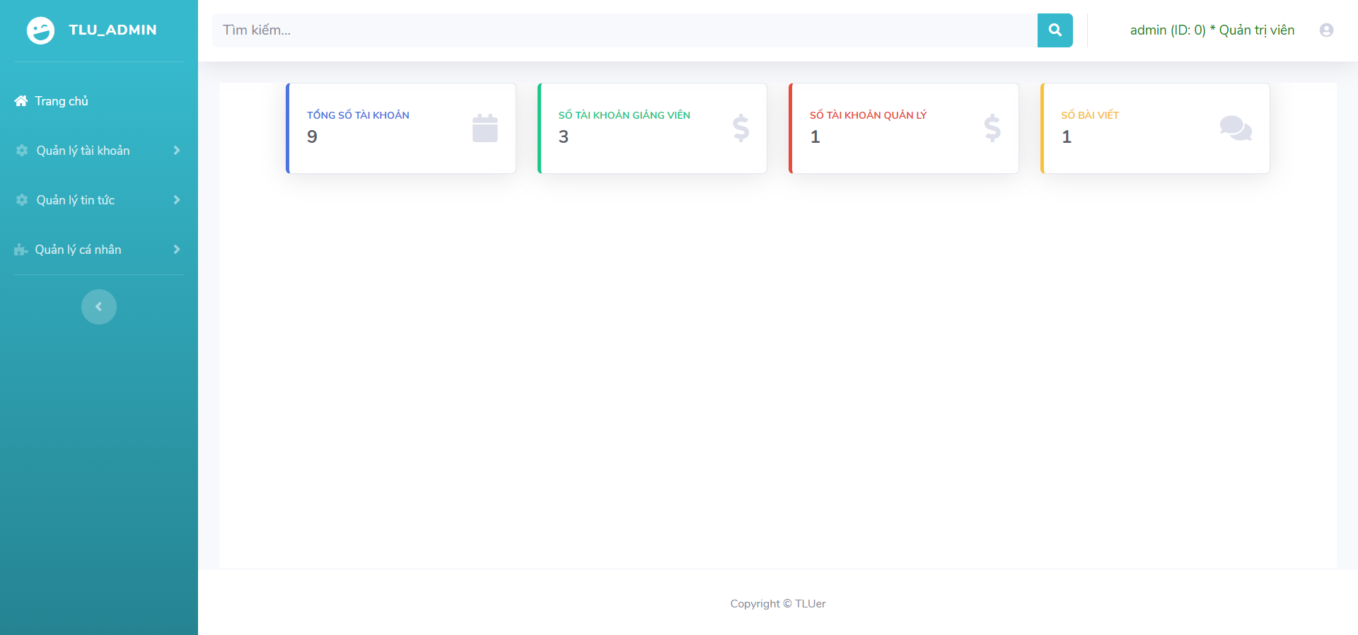

Giao diên trang admin

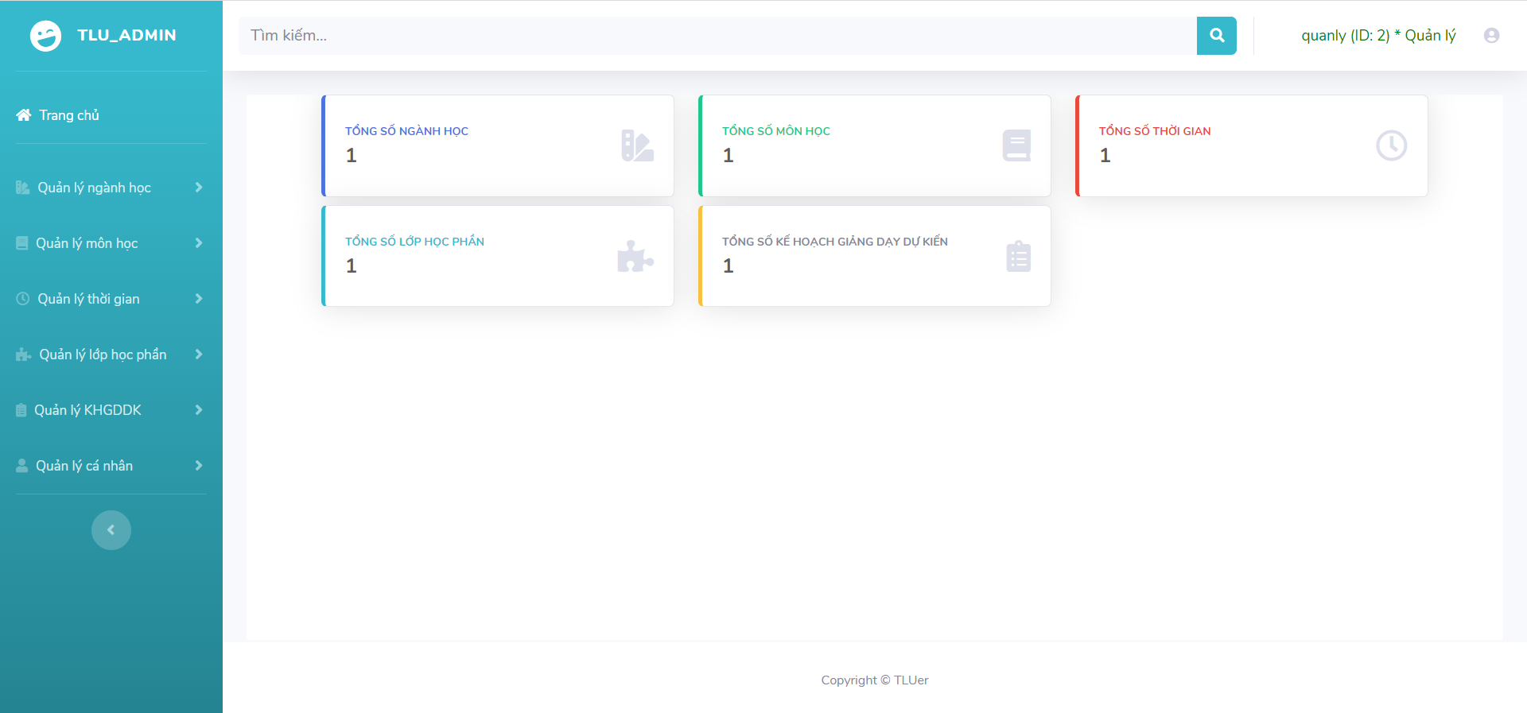

Giao diện trang quản lý

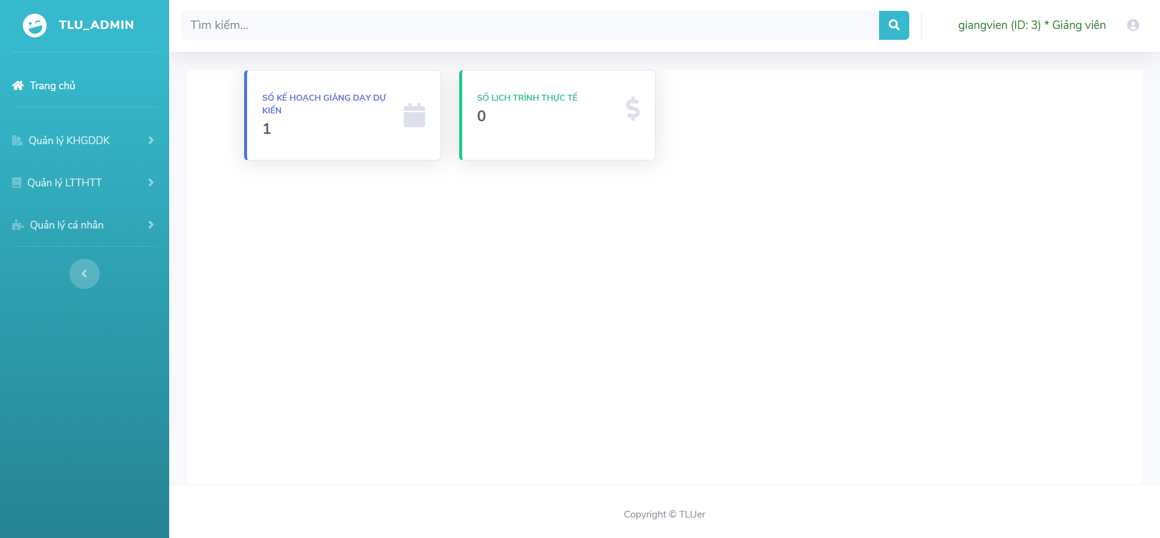

Giao diện trang giảng viên

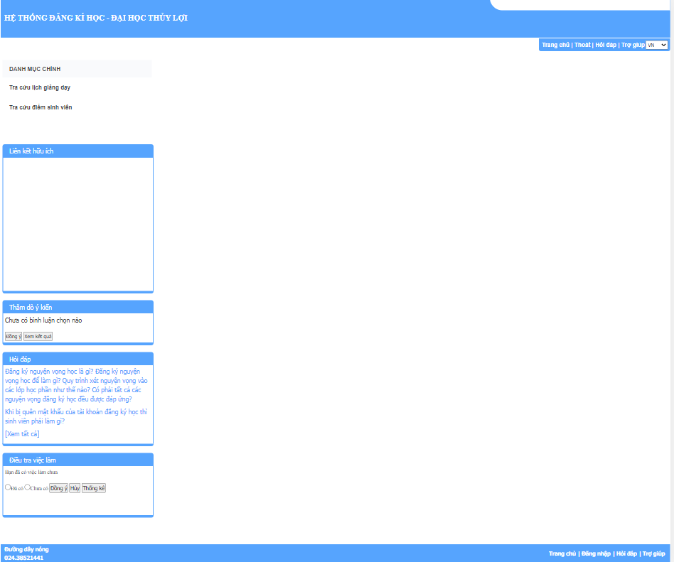

Giao diện trang sinh viên

**Đối tượng người dùng:** Cho sinh viên và giáo viên quản lý.

**Các chức năng của trang web:**

1. Cập nhập tin tức, thông tin.
2. Tra cứu điểm cho sinh viên.
3. Giúp sinh viên giải đáp thắc mắc.

**Quy trình thiết kế:**

1. Tạo bố cục trang web.
2. Code HTML, CSS cơ bản cho các bố cục.
3. Chỉnh sửa màu và bố cục cho hợp lý.
4. Điều chỉnh font chữ, logo, hình ảnh để hoàn thiện cơ bản.
5. Tác động Javascript để hoàn thiện.
6. Kiểm tra lại.

**Công nghệ sử dụng:**

Visual studio code

Xampp

phpMyAdmin

**Ngôn ngữ sử dụng:**

HTML, CSS, Javascript, Bootstrap, PHP.

**Kết quả đạt được:**

Đã thiết kế được giao diện trang web đăng ký học tương đối hoàn thiện và cở bản đã đáp ứng được các yêu cầu cơ bản. Tuy còn nhiều thiếu sót nhưng đó cũng là nỗ lực của từng thành viên trong nhóm trong bài tập lần này. Trong bài tập hay các môn tiếp theo từng thành viên nhóm em sẽ tiếp tục cố gắng để hoàn thiện hơn nữa kỹ năng của bản thân để tiến bộ khả năng của bản thân hoàn thành tốt các bài tập được giao.

Về bố cục: Khá tương đồng với bố cục của trang web gốc.

Về màu sắc: Các phần như header, thẻ nav, navbar, car, các row và footer được lấy màu xanh nước biển giống với trang web gốc, giao diện tổng thể sẽ là màu trắng và các chữ trang web sử dụng là màu xanh, đen và style thêm một số thuộc tính để đổi màu những phần cần chú ý.

Về logo, hình ảnh: Được lấy từ trang web gốc.